======================================================================
Підготовка середовища Kaggle: Завантаження медіа та моделей...
======================================================================
[ІНФО] Завантаження actors_dataset.zip з GitHub...
[ІНФО] Розпакування датасету...
[ІНФО] Завантаження тестового зображення...
[ІНФО] Завантаження моделі Dlib (це може зайняти кілька хвилин): shape_predictor_68_face_landmarks.dat.bz2 ...
[ІНФО] Розпакування shape_predictor_68_face_landmarks.dat ...
[ІНФО] Завантаження моделі Dlib (це може зайняти кілька хвилин): dlib_face_recognition_resnet_model_v1.dat.bz2 ...
[ІНФО] Розпакування dlib_face_recognition_resnet_model_v1.dat ...
[УСПІХ] Усі файли успішно підготовлені для роботи!

[UTILS] Налаштовано режим: Прямий конвеєр Dlib (Низький рівень)
======================================================================
Головний керуючий сценарій для лабораторної роботи №4
Тема: Розпізнавання людини на фото з використанням бібліотеки Dlib
======================================================================

[КРОК 1/3] Перевірка наявності вхідних даних...
[Успіх] Знайдено осіб для кодування: 7 (Jason_Statham, Dolph_Lundgren, Scott_Adkins, Jean-Claude_Van_Damme, __MACOSX, Sylvester_Stallone, Arnold_Schwarzenegger)

[КРОК 2/3] Запуск процесу сканування та генерації цифрових відбитків облич...
----------------------------------------------------------------------
[ІНФО] Початок генерації вкладень облич із набору даних...
[ІНФО] Обробка фотографій для: Jason_Statham
[ІНФО] Обробка фотографій для: Dolph_Lundgren
[ІНФО] Обробка фотографій для: Scott_Adkins
[ІНФО] Обробка фотографій для: Jean-Claude_Van_Damme
[ІНФО] Обробка фотографій для: __MACOSX
[ІНФО] Обробка фотографій для: Sylvester_Stallone
[ІНФО] Обробка фотографій для: Arnold_Schwarzenegger
[ІНФО] Збереження згенерованих вкладень у файл '/kaggle/working/lab04/encodings.pickle'...
[УСПІХ] Процес завершено. Файл 'encodings.pickle' успішно створено!
----------------------------------------------------------------------

[КРОК 3/3] Налаштування тестового зображення для ідентифікації...
[ІНФО] Запуск розпізнавання для файлу: '/kaggle/working/lab04/the_expendables_2.jpg'
----------------------------------------------------------------------
[Інфо] Завантаження збереженої бази кодувань облич...
[ІНФО] Аналіз тестового зображення '/kaggle/working/lab04/the_expendables_2.jpg'...
----------------------------------------------------------------------
[ІНФО] Роботу головного оркестраційного скрипта лабораторної роботи №4' успішно завершено!
======================================================================

--- Відображення загальної сітки зображень ---
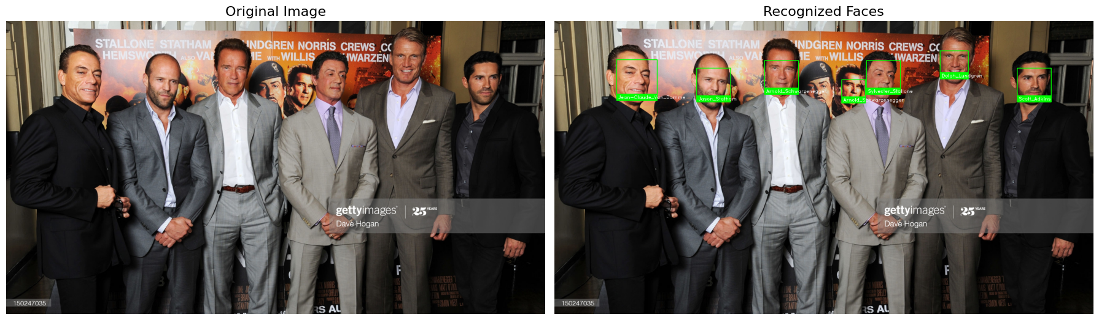
--- Відображення кожного зображення окремо ---

